随州市科技创新促进中心2021年部门预算情况说明

一、2021年部门预算收支情况说明
（一）收入预算情况
2021年随州市科技创新促进中心收入预算总额23.87万元，其中财政拨款16.60万元，其他收入、上年结转7.27万元。市科创中心系新成立二级事业单位，2021年第一次报预算，无上年对比数。
（二）支出预算情况
2021年随州市科技创新促进中心支出预算总额23.87万元，其中：基本支出23.87万元（人员支出14.6万元；公用支出9.27万元）。按功能分类：科学技术支出19.89万元；社会保障就业支出1.72万元；医疗卫生支出0.71万元；住房保障支出1.55万元。无上年对比数。
（三）财政拨款支出情况
2021年财政拨款支出16.6万元。其中按功能分类，科学技术支出 12.62万元。社会保障就业支出1.72万元，医疗卫生支出0.71万元，住房保障支出1.55万元。
（四）政府性基金收支情况
2021年本单位无政府性基金预算收支。
（五）国有资本经营预算情况
2021年本单位没有使用国有资本经营预算拨款安排的支出。
（六）中心运行经费等重要事项的说明
2021年中心运行经费2万元。其中主要科目支出情况：办公费0.08万元，印刷费0.50万元，邮电费0.30万元，差旅费0.45万元，公务接待费0.19万元，工会经费0.18万元，福利费0.30万元。无上年对比数。
（七）政府采购情况
2021年市科技局政府采购预算总额为0万元，上年政府采购预算总额为0万元，主要原因是：无政府采购预算。
（八）国有资产占有情况
截止2020年12月31日，我中心资产总金额为14.36万元，其中流动资产12.97万元，固定资产1.39万元：其中 ：（1）通用设备计1.21万元（折旧后价值，无20万元以上通用设备），占固定资产总额的87.05%；（2）家具、用具、装具计0.18元，占固定资产总额的12.95%。2020年科创中心新成立二级事业单位，新购入固定资产1.46万元（其中通用设备1.28万元、家具用具0.18万元）。
流动资产12.97万元主要是2020年度经营结余财政拨款。
二、2021年度“三公”经费预算情况说明
2021年随州市科技创新促进中心“三公”经费年初预算安排0.19万元。其中：
因公出国（境）费0万元。
公务接待费0.19万元。
公务用车运行维护费0万元，上年预算0万元，主要原因是：无公务车。
公务用车购置费0万元，上年预算0万元，主要原因是：无购买公务用车计划。
三、2021年中心预算表
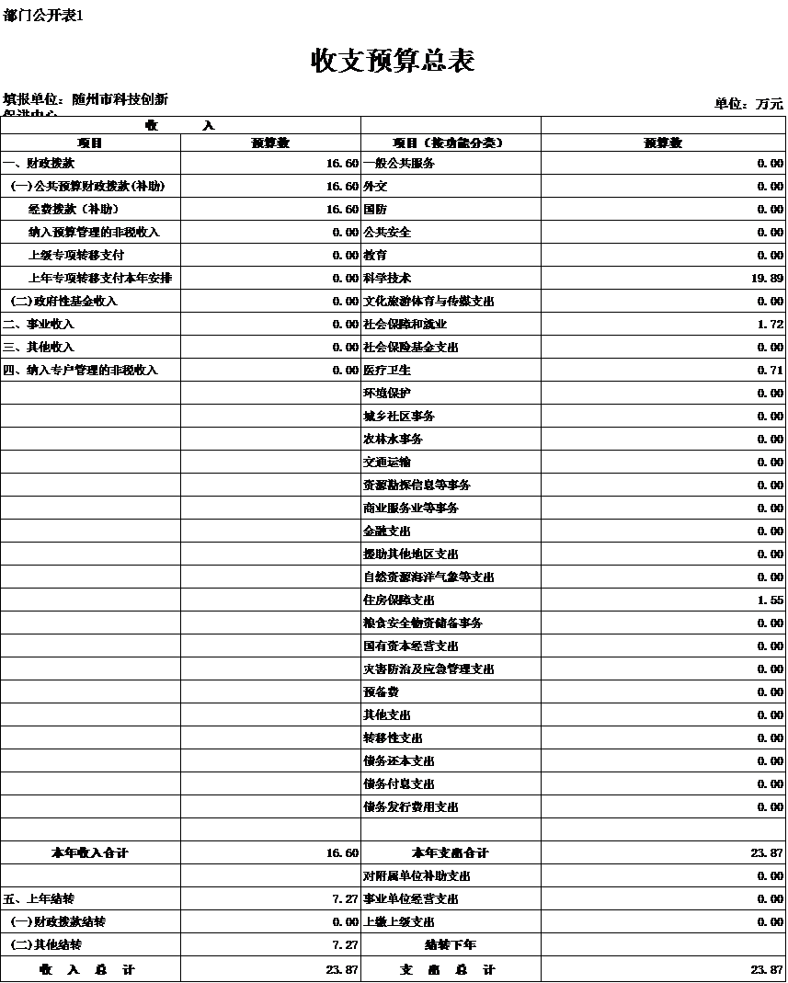
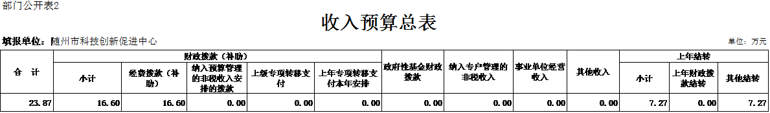
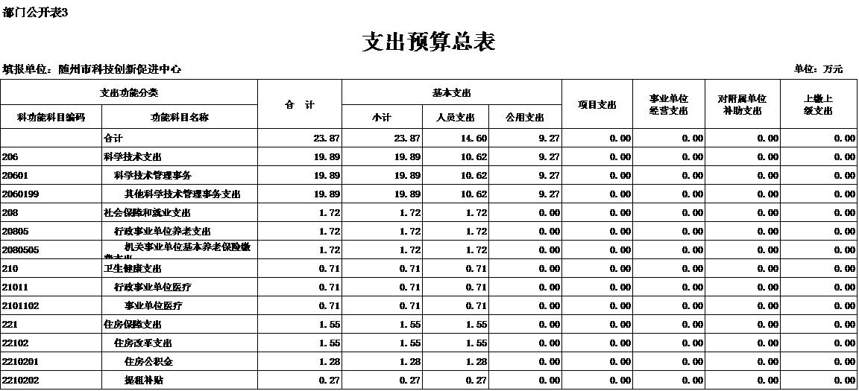
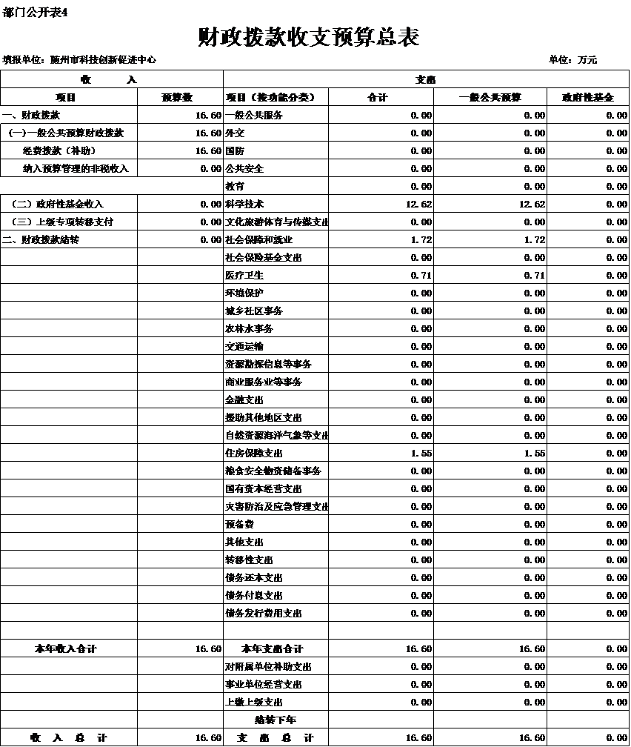
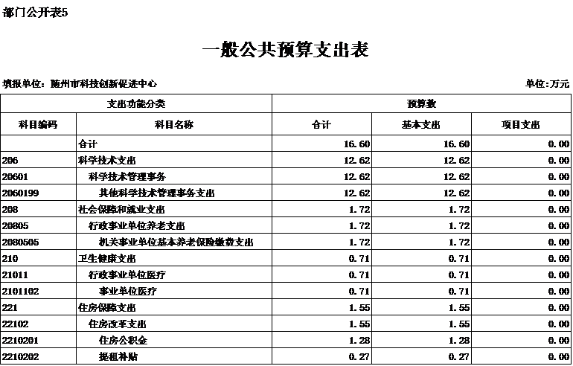
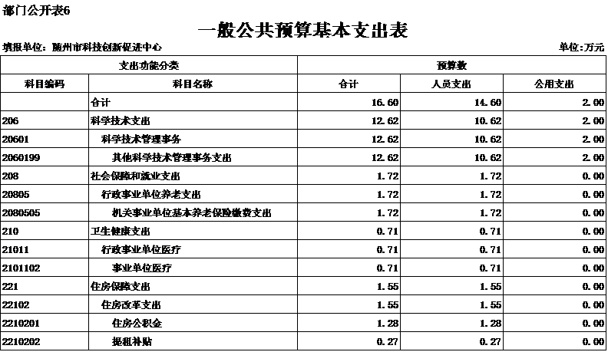
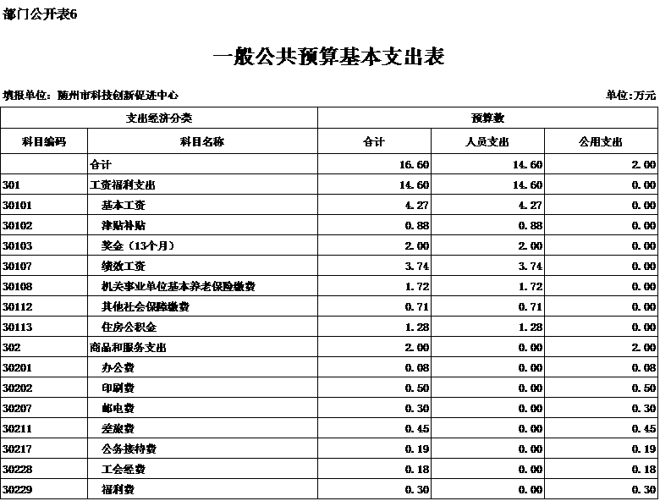
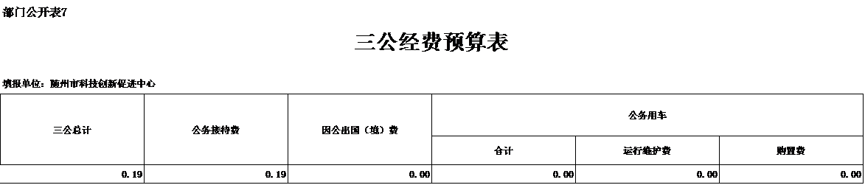
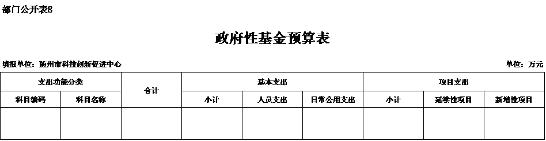
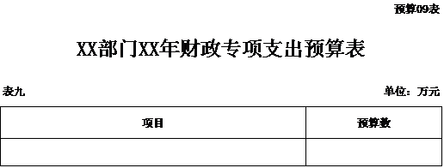
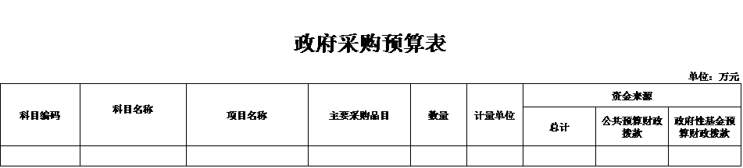
四、中心项目绩效情况：
本中心无重点项目支出绩效情况。
五、名词解释
一、财政拨款（补助）收入：指财政预算安排且当年拨付的资金。
二、行政运行：反映行政单位（包括实行公务员管理的事业单位）的基本支出。
三、行政单位医疗：反映财政部门集中安排的行政单位基本医疗保险缴费经费，未参加医疗保险的行政单位的公费医疗经费，按国家规定享受退休人员的医疗经费。
四、基本支出：指为保障机构正常运转、完成日常工作任务而发生的人员支出（包括基本工资、津贴补贴等）和公用支出（包括办公费、水电费、邮电费、交通费、会议费、差旅费等）。
五、项目支出：指在基本支出之外为完成特定行政任务和事业发展目标所发生的支出。
六、“三公”经费：按照有关规定，"三公"经费包括因公出国（境）费、公务接待费、公务用车购置及运行费。
七、公务接待费：指单位按规定开支的各类公务接待支出。
八、公务用车：指单位用于履行公务的车辆，包括领导干部专车、一般公务用车和执法执勤用车。
九、公务用车购置及运行费：指单位公务用车购置及租用费、燃料费、维修费、过桥过路费、保险费、安全奖励费用等支出。

